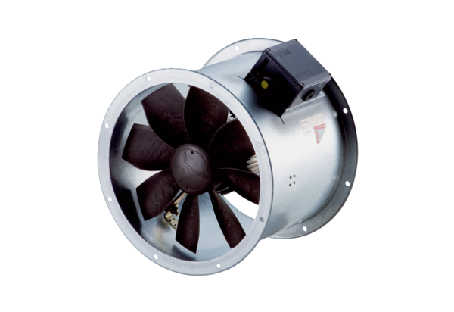Ventilateur hélicoïde pour gaine ronde DZR 35/2 B Ex tUnité de conditionnement : 1 pièceGamme: C
Numéro de référence : 0086.0728Fabricant : MAICO

